МИНИСТЕРСТВО ЗДРАВООХРАНЕНИЯ РОССИЙСКОЙ ФЕДЕРАЦИИ

ФАРМАКОПЕЙНАЯ СТАТЬЯ

Шиповника плоды |  | ФС.2.5.0106
Rosae fructus |  | Взамен ФС.2.5.0106.18

ОПРЕДЕЛЕНИЕ
Собранные в период полного созревания и высушенные плоды дикорастущих и культивируемых кустарников различных видов шиповника (розы) – Rosa: шиповника майского (шиповника коричного) – R. majalis Herrm. (R. cinnamomea L.); шиповника иглистого – R. acicularis Lindl.; шиповника даурского – R. davurica Pall.; шиповника Беггера – R. beggeriana Schrenk.; шиповника Федченко – R. fedtschenkoana Regel.; шиповника морщинистого – R. rugosa Thunb. и других видов шиповника, сем. розоцветных – Rosaceae.
Содержит:
- не менее 0,2 % аскорбиновой кислоты в сухом сырье;
- не менее 300 мг% суммы каротиноидов в пересчёте на β-каротин в сухом сырье;
- не менее 0,4 % суммы флавоноидов в пересчёте на рутин в сухом сырье.
ИДЕНТИФИКАЦИЯ
Внешние признаки. Определение проводят в соответствии с ОФС «Плоды».
Цельное сырьё. Цельные, очищенные от чашелистиков и плодоножек ложные плоды разнообразной формы: от шаровидной, яйцевидной или овальной до сильно вытянутой веретеновидной. Длина плодов – 0,7–3 см, диаметр 0,6–1,7 см. На верхушке плода имеется небольшое круглое отверстие или пятиугольная площадка. Плоды состоят из разросшегося мясистого, при созревании сочного цветоложа (гипантия) и заключённых в его полости многочисленных плодиков – орешков. Стенки высушенных плодов твёрдые, хрупкие, наружная поверхность блестящая, реже матовая, более или менее морщинистая. Внутри плоды обильно выстланы длинными, очень жёсткими щетинистыми волосками. Орешки мелкие, продолговатые, со слабо выраженными гранями.
Цвет плодов от оранжево-красного до коричневато-красного, орешков – светло-жёлтый, иногда коричневатый. Запах отсутствует.
Измельчённое сырьё. Смесь кусочков гипантия различной формы, с одной стороны морщинистых, с другой – покрытых жёсткими щетинистыми волосками, проходящих сквозь сито с отверстиями размером 7 мм; мелкие, твёрдые, продолговатые орешки, слегка сдавленные с боков со слабо выраженными гранями, или их кусочки; изредка встречаются части чашелистиков и плодоножек.
Цвет гипантия от оранжево-красного до коричневато-красного, красно-коричневого и красно-чёрного; цвет орешков от светло-жёлтого до коричневато-жёлтого, цвет чашелистиков и плодоножек от серо-зелёного до коричневато-зелёного и тёмно-коричневого. Запах отсутствует.
Порошок. Смесь частиц гипантия, орешков и изредка частей чашелистиков и плодоножек, проходящих сквозь сито с отверстиями размером 2 мм.
Цвет смеси от светло-жёлтого, оранжево-жёлтого, оранжево-красного, серо-зелёного, коричневато-зелёного до коричневого. Запах отсутствует.
Микроскопические признаки. Определение проводят в соответствии с ОФС «Микроскопический и микрохимический анализ лекарственного растительного сырья и лекарственных средств растительного происхождения».
Цельное сырьё. При рассмотрении микропрепарата плодов должны быть видны: наружный слой эпидермиса гипантия (плода) в виде светло-жёлтых пластов, состоящих из многоугольных клеток с прямыми неодинаково утолщёнными (так называемого окончатого типа), местами чётковидноутолщёнными стенками, редкими устьицами; мякоть плода, состоящая из тонкостенных паренхимных клеток, содержащих оранжево-красные хромопласты с каротиноидами и многочисленными друзами кальция оксалата; околоплодник орешка, состоящий из групп или пластов, реже одиночных каменистых клеток с сильно утолщёнными пористыми оболочками; многочисленные крупные одноклеточные волоски (или их фрагменты) двух типов – очень крупные прямые с толстыми стенками и узкой полостью и более мелкие, слегка извилистые с широкой полостью; проводящие пучки со спиральными сосудами.
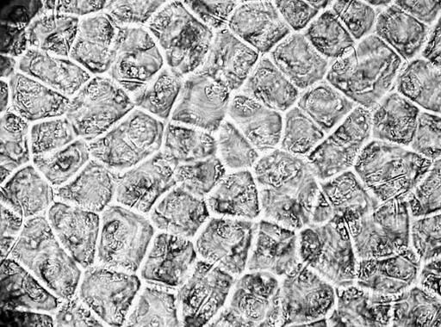 | 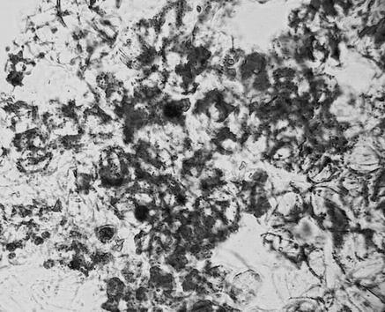  21
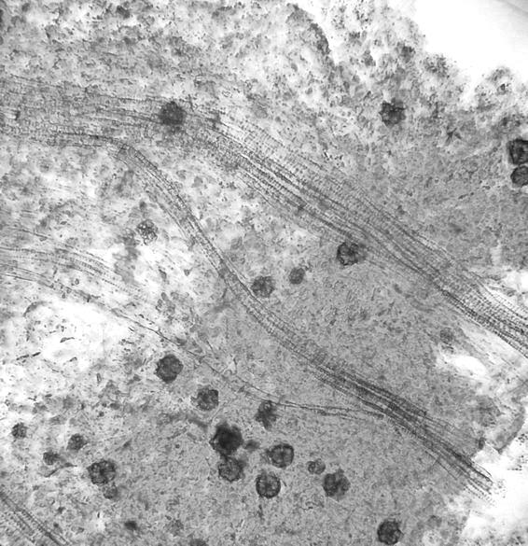  б  а  31 | 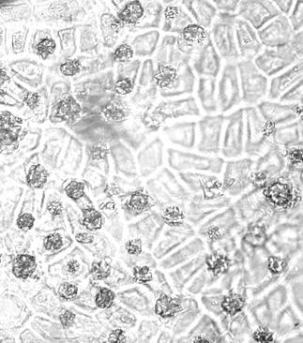  41
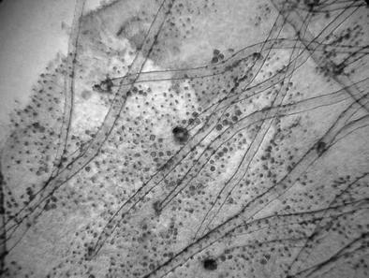  б  а  в  51 | 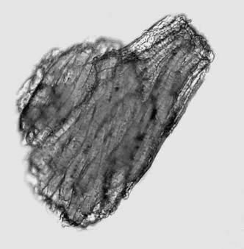  61  11
Рисунок – Шиповника плоды
1 – клетки наружного эпидермиса (200×); 2 – паренхима гипантия («давленый» микропрепарат). Клетки паренхимы с глыбками каротиноидов (200×); 3 – паренхима гипантия («давленый» микропрепарат): а – проводящие пучки; б – друзы оксалата кальция (200×); 4 – внутренний эпидермис гипантия с поверхности. Клетки мезофилла с друзами (100×); 5 – внутренний эпидермис гипантия с поверхности: а – простые волоски, б – места прикрепления простых волосков, в – просвечивающиеся друзы оксалата кальция (100×);
6 – фрагмент околоплодника орешка. Каменистые клетки. (200×).

Измельчённое сырьё. При рассмотрении микропрепарата измельчённых плодов должны быть видны фрагменты наружного эпидермиса гипантия в виде светло-жёлтых пластов, состоящие из многоугольных клеток с прямыми, неодинаково утолщёнными стенками (окончатый тип) и редкими устьицами; обрывки мякоти гипантия из тонкостенных паренхимных клеток, содержащие оранжево-красные хромопласты и многочисленные друзы оксалата кальция, многочисленные крупные одноклеточные волоски (или их обломки) двух типов: очень крупные прямые с толстыми стенками и узкой полостью и мелкие извилистые с широкой полостью; обрывки проводящих пучков со спиральными сосудами. Должны быть видны фрагменты околоплодника орешка, состоящие из групп или пластов, реже одиночных каменистых клеток с сильно утолщёнными пористыми оболочками.
Порошок. При рассмотрении микропрепарата порошка плодов должны быть видны фрагменты наружного эпидермиса гипантия в виде светло-жёлтых пластов, состоящие из многоугольных клеток (окончатый тип) с прямыми, неодинаково утолщёнными стенками. Также встречаются фрагменты мякоти гипантия, состоящие из тонкостенных паренхимных клеток, содержащих оранжево-красные хромопласты и многочисленные друзы оксалата кальция. Обнаруживаются многочисленные крупные одноклеточные волоски, обрывки проводящих пучков со спиральными сосудами. В препаратах порошка должны быть видны фрагменты околоплодника орешка с каменистыми клетками.
Определение основных групп биологически активных веществ
Определение содержания основных групп биологичнски активных веществ проводят одним из приведённых методов.
1. Тонкослойная хроматография
Определение проводят методом ТСХ (ОФС «Тонкослойная хроматография»).
Пластинка. ТСХ пластинка со слоем силикагеля.
Подвижная фаза (ПФ). Уксусная кислота ледяная—этилацетат 20:80.
Раствор стандартного образца аскорбиновой кислоты. Около 1,2 мг фармакопейного стандартного образца аскорбиновой кислоты растворяют в 5 мл натрия метабисульфита раствора 0,1 %. Срок годности раствора 3–5 ч.
Испытуемый раствор. Около 2,0 г сырья измельчённого до величины частиц, проходящих сквозь сито с отверстиями размером 3 мм, помещают в колбу вместимостью 50 мл, добавляют 10 мл воды, настаивают в течение
1–2 ч при комнатной температуре и фильтруют через беззольный фильтр.
Реактив для детектирования. Растворяют 0,22 г
2,6-дихлорфенолиндофенолята натрия в 500 мл свежепрокипячённой и охлаждённой воды при энергичном взбалтывании (для растворения навески раствор оставляют на 10–12 часов). Раствор фильтруют в мерную колбу вместимостью 1000 мл, доводят объём раствора водой до метки и перемешивают.
На линию старта пластинки полосами длиной 10 мм и шириной не более 3 мм наносят 10 мкл испытуемого раствора и 5 мкл раствора стандартного образца аскорбиновой кислоты. Пластинку с нанесёнными пробами сушат на воздухе, помещают в предварительно насыщенную камеру с ПФ в течение 30 мин и хроматографируют восходящим способом. Когда фронт ПФ пройдёт около 80–90 % длины пластинки от линии старта, её вынимают из камеры, сушат до удаления следов растворителей в течение 5 мин. Затем пластинку обрабатывают реактивом для детектирования и просматривают при дневном свете.
Результат
На хроматограмме раствора стандартного образца аскорбиновой кислоты должна обнаруживаться зона адсорбции белого цвета на розовом фоне.
На хроматограмме испытуемого раствора должна обнаруживаться зона адсорбции белого цвета на розовом фоне на уровне зоны адсорбции стандартного образца аскорбиновой кислоты; допускается обнаружение других зон адсорбции.
2. ВЭЖХ. Время удерживания основного пика на хроматограмме испытуемого раствора должно соответствовать времени удерживания пика аскорбиновой кислоты на хроматограмме раствора стандартного образца аскорбиновой кислоты (раздел «Количественное определение»).
ИСПЫТАНИЯ

Влажность. Не более 15,0 % (ОФС «Определение влажности лекарственного растительного сырья и лекарственных средств растительного происхождения»).

Зола общая. Не более 7,0 % (ОФС «Зола общая»).

Зола, нерастворимая в хлористоводородной кислоте. Не более 3,0 % (ОФС «Зола, нерастворимая в хлористоводородной кислоте»).
Измельчённость сырья. Определение проводят в соответствии с ОФС «Определение подлинности, измельчённости и содержания примесей в лекарственном растительном сырье и лекарственных растительных препаратах».
Цельное сырьё: частиц плодов, в том числе орешков, проходящих сквозь сито с отверстиями размером 3 мм – не более 3 %.
Измельчённое сырьё: частиц, не проходящих сквозь сито с отверстиями размером 7 мм, – не более 5 %; частиц, проходящих сквозь сито с отверстиями размером 0,2 мм, – не более 5 %.
Порошок: частиц, не проходящих сквозь сито с отверстиями размером 2 мм, – не более 8 %; частиц, проходящих сквозь сито с отверстиями размером 0,18 мм – не более 5 %.
Допустимые примеси. Определение проводят в соответствии с ОФС «Определение подлинности, измельчённости и содержания примесей в лекарственном растительном сырье и лекарственных растительных препаратах».

Другие части шиповника (кусочки веточек, чашелистиков и плодоножек). Цельное сырьё – не более 2 %.

Части гипантия. Цельное сырьё – не более 20 %.

Плоды пригоревшие, повреждённые вредителями и болезнями. Цельное сырьё – не более 1 %.
Примечание – К пригоревшим и повреждённым плодам относят плоды, имеющие не менее 25 % повреждения поверхности.

Органическая примесь (посторонних плодов и веточек). Цельное сырьё, измельчённое сырьё – не более 0,5 %.

Минеральная примесь. Не более 0,5 %.
Тяжёлые металлы и мышьяк. В соответствии с ОФС «Определение содержания тяжёлых металлов и мышьяка в лекарственном растительном сырье и лекарственных растительных препаратах».
Радионуклиды. В соответствии с ОФС «Определение содержания радионуклидов в лекарственном растительном сырье и лекарственных растительных препаратах».
Остаточные количества пестицидов. В соответствии с ОФС «Определение содержания остаточных пестицидов в лекарственном растительном сырье и лекарственных растительных препаратах».
Заражённость вредителями запасов. В соответствии с ОФС «Определение степени заражённости лекарственного растительного сырья и лекарственных растительных препаратов вредителями запасов».
Микробиологическая чистота. В соответствии с ОФС «Микробиологическая чистота».
КОЛИЧЕСТВЕННОЕ ОПРЕДЕЛЕНИЕ
Аскорбиновая кислота
Определение проводят методом ВЭЖХ (ОФС «Высокоэффективная жидкостная хроматография»).
Приготовление испытуемого и стандартного растворов проводят в защищённом от света месте с использованием мерных колб тёмного стекла. Готовые растворы немедленно переносят в виалы для светочувствительных образцов и помещают в термостат автосамплера.
Подвижная фаза А (ПФА). В мерную колбу вместимостью 1000 мл помещают 3,4 г калия дигидрофосфата, растворяют в 950 мл воды, доводят рН раствора до 3,0±0,05 фосфорной кислотой концентрированной, доводят объём раствора водой до метки и фильтруют через мембранный фильтр с диаметром пор 0,45 мкм.
Подвижная фаза Б (ПФБ) Ацетонитрил.
Щавелевой кислоты раствор 0,01 М. В мерную колбу вместимостью 1000 мл помещают 1,26 г щавелевой кислоты, растворяют в воде и доводят объём раствора водой до метки.
Испытуемый раствор. Аналитическую пробу сырья измельчают до величины частиц, проходящих сквозь сито с отверстиями размером 1,0 мм. В мерную колбу тёмного стекла вместимостью 250 мл помещают 2,5 г (точная навеска) измельчённого сырья и прибавляют 100 мл щавелевой кислоты раствора 0,01 М. Полученный раствор встряхивают на орбитальном шейкере в течение 20 мин, затем центрифугируют со скоростью 5000 об/мин в течение 5 мин. Надосадочную жидкость фильтруют через мембранный фильтр из регенерированной целлюлозы (размер пор 0,45 мкм), отбрасывая первые
1–2 мл фильтрата.
Раствор стандартного образца аскорбиновой кислоты. В мерную колбу тёмного стекла вместимостью 50 мл помещают 0,01 г (точная навеска) фармакопейного стандартного образца аскорбиновой кислоты, растворяют в щавелевой кислоты растворе 0,01 М, доводят объём раствора до метки тем же растворителем. В мерную колбу тёмного стекла вместимостью 25 мл помещают 5,0 мл полученного раствора и доводят объём раствора тем же растворителем до метки.
Хроматографические условия
Колонка | Размер 250 × 4,6 мм, силикагель октадецилсилильный, 5 мкм.
Температура колонки | 30 °С;
Температура термостата автосаплера | 4 °С;
Скорость потока | 1,0 мл/мин;
Детектор | спектрофотометрический или диодная матрица, 244 нм;
Объём пробы | 10 мкл.
Режим хроматографирования
Время, мин | ПФА, % | ПФБ,%
0 | 100 | 0
8 | 100 | 0
10 | 50 | 50
17 | 50 | 50
19 | 100 | 0
25 | 100 | 0
Хроматографируют раствор стандартного образца аскорбиновой кислоты и испытуемый раствор.
Время удерживания пиков: аскорбиновой кислоты – от 4 до 6 мин; щавелевой кислоты – около 2,7 мин.
Проверка пригодности хроматографической системы. На хроматограмме раствора стандартного образца аскорбиновой кислоты:
- разрешение между пиками щавелевой кислоты и аскорбиновой кислоты должно быть не менее 5,0;
- относительное стандартное отклонение площади пика аскорбиновой кислоты должно быть не более 2,0 % (6 введений);
- фактор асимметрии пика аскорбиновой кислоты должен быть не менее 0,8 и не более 1,5.
Содержание аскорбиновой кислоты в сухом сырье в % (Х) вычисляют по формуле:
$$X=\frac{S∙a_{0}∙5∙100∙P∙100∙100}{S_{0}∙a∙50∙25∙100∙\left(100-W\right)},$$
где | $$S$$ | − | площадь пика аскорбиновой кислоты на хроматограмме испытуемого раствора;
 | $$S_{0}$$ | − | площадь пика аскорбиновой кислоты на хроматограмме раствора стандартного образца аскорбиновой кислоты;
 | a | − | навеска сырья, г;
 | $$a_{0}$$ | − | навеска фармакопейного стандартного образца аскорбиновой кислоты, г;
 | Р | – | содержание аскорбиновой кислоты в фармакопейном стандартном образце аскорбиновой кислоты, %;
 | W | − | влажность сырья, %.
Сумма каротиноидов в пересчёте на β-каротин
Испытуемый раствор. Аналитическую пробу сырья измельчают до величины частиц, проходящих сквозь сито с отверстиями размером 1 мм. Помещают 2,0 г (точная навеска) измельчённого сырья в колбу со шлифом вместимостью 250 мл, прибавляют 20 мл гексана и перемешивают в течение 20 мин с помощью механического шейкера. Полученное извлечение фильтруют через беззольный фильтр, смоченный гексаном, в коническую колбу вместимостью 250 мл. Извлечение повторяют еще дважды с 20 мл гексана, фильтруя через тот же беззольный фильтр в ту же колбу.
В мерную колбу вместимостью 25 мл помещают 5,0 мл объединённого фильтрата, доводят объём раствора тем же растворителем до метки и перемешивают.
В случае получения интенсивно окрашенного извлечения перед измерением оптической плотности его дополнительно разводят, используя гексан.
Раствор сравнения. Гексан.
Оптическую плотность испытуемого раствора измеряют на спектрофотометре при длине волны 450 нм в кювете с толщиной слоя 1 см относительно раствора сравнения.
Содержание суммы каротиноидов в пересчёте на β-каротин в сухом сырье в мг % (X) вычисляют по формуле:
$$X= \frac{A ∙100 ∙25 ∙10∙100∙100}{2592 ∙a ∙5 ∙(100-W)},$$
где | $$A$$ | − | оптическая плотность испытуемого раствора;
 | 2592 | − | удельный показатель поглощения β-каротина в гексане при длине волны 450 нм ($A_{см}^{1\%}$);
 | a | − | навеска сырья, г;
 | W | − | влажность сырья, %;
 | 10 | − | содержание β-каротина в 1 мл 1 % раствора в гексане, мг.
Сумма флавоноидов в пересчёте на рутин
Исходный раствор стандартного образца рутина. Растворяют 0,05 г (точная навеска) фармакопейного стандартного образца рутина, предварительно высушенного при температуре 130–135 °С в течение 3 ч, в 85 мл спирта 96 % в колбе вместимостью 100 мл при нагревании на водяной бане, охлаждают, количественно переносят в мерную колбу вместимостью 100 мл, доводят объём раствора тем же растворителем до метки.
Раствор стандартного образца рутина. В мерную колбу вместимостью 25 мл помещают 2,0 мл исходного раствора стандартного образца рутина, прибавляют 2 мл алюминия хлорида раствора 2 % в спирте 96 %, 0,1 мл уксусной кислоты разведённой 30 %, доводят объём раствора спиртом 96 % до метки.
Раствор сравнения стандартного образца рутина. В мерную колбу вместимостью 25 мл помещают 2,0 мл исходного раствора стандартного образца рутина, 0,1 мл уксусной кислоты разведённой 30 % и доводят спиртом 96 % до метки.
Исходный раствор. Аналитическую пробу сырья измельчают до величины частиц, проходящих сквозь сито с отверстиями размером 0,5 мм. Помещают 3,0 г (точная навеска) измельчённого сырья в колбу со шлифом вместимостью 250 мл, прибавляют 80 мл спирта 70 %, присоединяют к обратному холодильнику, нагревают на водяной бане в течение 45 мин, после охлаждения содержимое колбы фильтруют через беззольный фильтр в мерную колбу вместимостью 100 мл, объём раствора в колбе доводят спиртом 70 % до метки.
Испытуемый раствор. В мерную колбу вместимостью 25 мл помещают 2,0 мл исходного раствора, прибавляют 2 мл алюминия хлорида раствора 2 % в спирте 96 %, 0,1 мл уксусной кислоты разведённой 30 %, доводят объём раствора спиртом 96 % до метки.
Раствор сравнения. В мерную колбу вместимостью 25 мл помещают 2,0 мл исходного раствора, 0,1 мл уксусной кислоты разведённой 30 % и доводят спиртом 96 % до метки.
Оптическую плотность испытуемого раствора измеряют на спектрофотометре при длине волны 415 нм в кювете с толщиной слоя 1 см относительно раствора сравнения.
Параллельно измеряют оптическую плотность испытуемого раствора стандартного образца рутина в аналогичных условиях.
Содержание суммы флавоноидов в пересчёте на рутин в сухом сырье в % (Х) вычисляют по формуле:
$$X= \frac{A ∙ a_{0 }∙100 ∙2 ∙25 ∙P∙100 ∙100 }{A_{0 }∙a ∙100 ∙25 ∙2 ∙\left(100 - W\right)},$$
где | $$A$$ | − | оптическая плотность испытуемого раствора;
 | A_{O} | − | оптическая плотность раствора стандартного образца рутина;
 | a | − | навеска сырья, г;
 | а_{O} | – | навеска фармакопейного стандартного образца рутина, г;
 | W | − | влажность сырья, %;
 | P | − | содержание рутина в фармакопейном стандартном образце рутина, %.
Допускается содержание суммы флавоноидов в пересчёте на рутин вычислять с использованием удельного показателя поглощения комплекса рутина с алюминия хлоридом по формуле:
$$X= \frac{A ∙100 ∙25 ∙100}{248 ∙a ∙1 ∙(100-W)},$$
где | $$A$$ | − | оптическая плотность испытуемого раствора;
 | 248 | − | удельный показатель поглощения комплекса рутина с алюминия хлоридом при длине волны 415 нм,($A_{1см}^{1\%}$);
 | a | − | навеска сырья, г;
 | W | − | влажность сырья, %.
Примечания
1. Содержание аскорбиновой кислоты определяют в сырье, предназначенном для производства лекарственных растительных препаратов в форме выпуска: пачки, фильтр-пакеты.
2. Содержание суммы каротиноидов в пересчёте на β-каротин определяют в сырье, предназначенном для производства масла жирного.
3. Содержание суммы флавоноидов в пересчёте на рутин определяют в сырье, предназначенном для производства препарата «Шиповника плодов экстракт жидкий, сироп».
УПАКОВКА, МАРКИРОВКА И ПЕРЕВОЗКА
В соответствии с ОФС «Упаковка, маркировка и перевозка лекарственного растительного сырья и лекарственных растительных препаратов».
ХРАНЕНИЕ
В соответствии с ОФС «Хранение лекарственного растительного сырья и лекарственных растительных препаратов».

